3 najważniejsze funkcje klimatyzatora, które musisz mieć.
Zastanawiając się nad zakupem klimatyzatora, bierzesz pod uwagę dodatkowe funkcje, jakie może mieć urządzenie? To nie tylko urządzenie chłodzące. Sprawdź, jakie jeszcze funkcje mogą Ci się bardzo przydać.

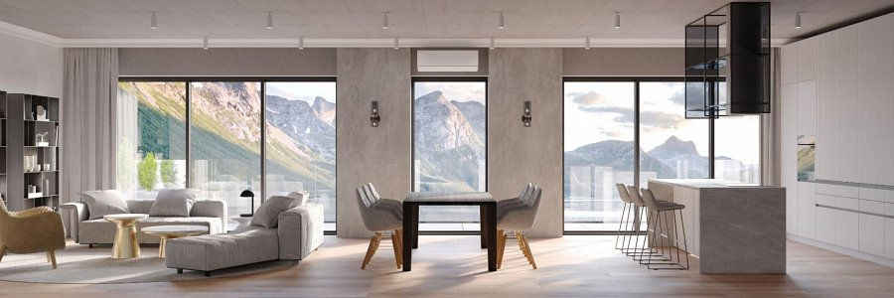

Być może instalując klimatyzację w domu, nie zastanawiasz się nad dodatkowymi udogodnieniami, lecz zwracasz uwagę tylko na fakt, że w końcu będzie chłodniej. Jednak warto pamiętać, że nowoczesne urządzenia oferują znacznie więcej. W tym artykule przekonamy Cię, że warto zainwestować w model, który da Ci coś więcej niż tylko upragniony chłód w upały.
Poniżej prezentujemy Ci 3 najważniejsze funkcje klimatyzatora, które naszym zdaniem są zdecydowanym „must have”. Co więcej, wszystkie z nich znajdziesz w klimatyzatorach ANDE.

Sterowanie klimatyzatorem z aplikacji na telefon
Zastanawiasz się, po co sterować klimatyzatorem skoro wystarczy sam pilot, aby go uruchomić? Owszem do podstawowej obsługi wystarczy pilot, jednak wyobraź sobie sytuację, w której wracasz do domu po całym upalnym dniu, a Twoje mieszkanie jest nagrzane… Mając tylko pilot, możesz uruchomić urządzenie po powrocie i czekać aż pomieszczenie się schłodzi albo włączyć je wcześniej przez aplikację i wrócić już do chłodnego mieszkania.
Klimatyzatorem możemy sterować za pomocą pilota i jest to całkowicie w porządku. Jednak współczesne technologie dają możliwość zdalnego sterowania za pomocą na przykład smartfona lub tabletu. To znacznie ułatwia korzystanie z klimatyzatora i po dłuższej nieobecności w domu możemy wrócić już do schłodzonego - wystarczy, że zdalnie go uruchomimy przed przyjściem do domu.
Urządzenia ANDE posiadają wbudowany moduł WiFi, który umożliwia sterowanie urządzeniem zdalnie z dowolnego miejsca na świecie z dostępem do internetu. Wystarczy pobrać darmową aplikację AC Freedom i dodać nasze urządzenie.

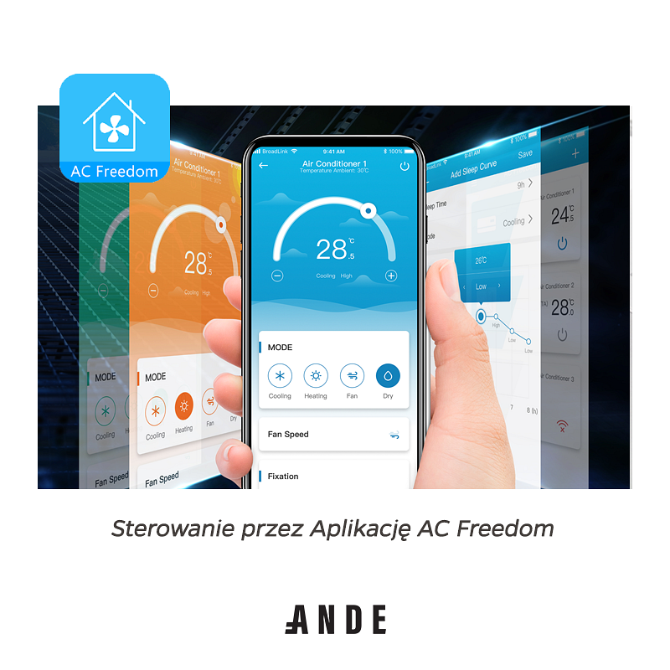

Jonizacja powietrza
Czasami wydaje się, że schładzanie powietrza to jedyna cecha klimatyzatorów. Bardzo rzadko klienci myślą o jakości powietrza w domu. A może ktoś z domowników zmaga się z alergiami? Albo mieszkacie w dużym mieście, w którym jakość powietrza pozostawia wiele do życzenia? Jeśli tak, to warto sprawdzić tę opcję. W trosce o zdrowie własne i najbliższych warto zadbać o dobrą jakość powietrza. Rozwiązaniem może być jonizator, który usuwa nieprzyjemny zapach i szkodliwe substancje, produkując ujemne jony, wchodząc w reakcję chemiczną z zanieczyszczonymi cząsteczkami. W ofercie ANDE wszystkie modele posiadają wbudowany jonizator powietrza. Więc nie musisz się o to martwić, jednak warto wiedzieć, że jest to bardzo przydatna funkcja.

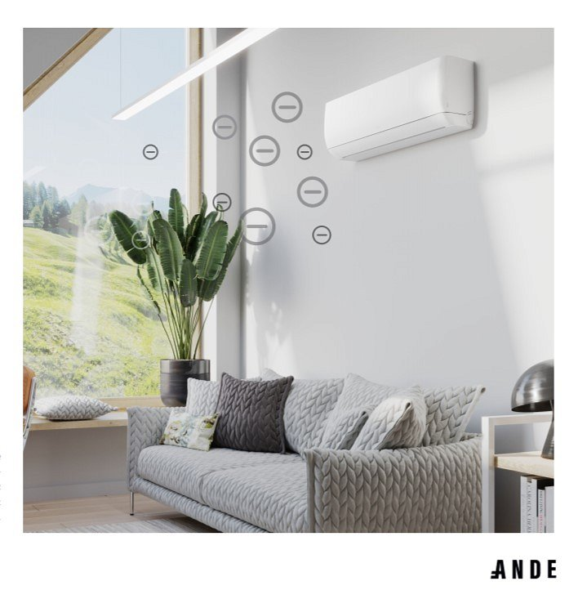

Oczyszczone powietrze dzięki filtrom PM 2.5

Przy wyborze klimatyzatora warto sprawdzić, czy posiada wysokiej klasy filtr, a najlepiej PM 2.5 lub możliwość jego zamontowania. Dlaczego jest to tak ważne? Taki filtr skutecznie chroni przed pyłami zawieszonymi o średnicy do około 2,5 μm, które zdaniem Światowej Organizacji Zdrowia są najbardziej szkodliwe dla zdrowia człowieka spośród wszystkich innych zanieczyszczeń atmosferycznych. Filtr ten usuwa 99.9% PM 2.5 dzięki elektrostatycznej jonizacji. Już sami rozumiecie, dlaczego jest to tak ważne. W ofercie ANDE modele Jupiter+, HERO oraz QUEEN posiadają wbudowany filtr PM 2.5.
Odpowiadając na pytanie, czy warto zainwestować w dodatkowe opcje kiedy szukamy klimatyzatora - naszym zdaniem warto i mamy nadzieję, że udało się nam Ciebie do tego przekonać. :) Nowoczesne funkcje zapewnią wyższy poziom komfortu oraz poprawią jakość powietrza w pomieszczeniach, przez co łączymy nie tylko wygodę, ale również dbałość o zdrowie.

Zobacz najnowszy katalog:
( https://www.myande.pl/wp-content/uploads/2021/03/ANDE-katalog-2021.pdf )

Właściciel marki ANDE w Polsce:

ANG Klimatyzacja Sp. z o.o.
ul. Częstochowska 26,
32-085 Modlnica
tel. (12) 398 07 00
bok@myande.pl
www.myande.pl

Znajdź nas na:

***
Klimatyzatory ANDE cechuje najwyższa jakość wykonania, dbałość o każdy detal, design zaprojektowany przez renomowane biura projektowe z Japonii. Podzespoły czołowych producentów: Hitachi, Mitsubishi Motors, Toshiba, LG, Nichicon, GMCC, Highly, Zhipu, Renesas, Welling są wytwarzane w najnowocześniejszych fabrykach klimatyzacji 2.0.

